Invitation til pinsebal

Det er forår, og alting klippes ned. Men det er også igen lovligt at mødes.
Derfor dækker vi op til et pinsebal, lørdag den 4. juni kl. 18.00 i Byrum Forsamlingshus.
Vi har inviteret Folkemusikorkesteret BAJADS til Læsø.

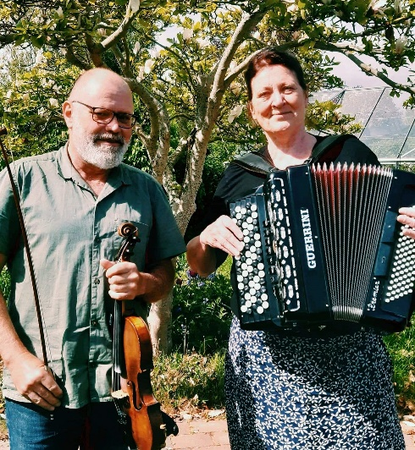
BAJADS har med Judy Ryslander i spidsen været på Læsø flere gange for at indsamle musik, dans og anden traditionel materiale hos markante læsøboere, der har brændt for musikken og dansen.
Judy arvede endda Madvig Vilsens violin efter hans død og har i fordums tid skrevet en artikel i Museets årsskrift om Læsøs særlige folkemusiktradition.
BAJADS har arrangeret Læsøballer andre steder i landet, og nu slår vi altså dørene op for en lignende fest her på Læsø.
Festen indeholder ud over mulighed for fællesspisning også dans og musik samt små fortællinger om historien, musikken, spillemændene og indsamlingen af folkemusikken mv.
Pinseballet i Forsamlingshuset starter med fællesspisning fra kl. 18.00.
Fra kl. 19.30 åbnes dørene, så man også kan deltage i ballet uden spisning.
Vi ser frem til en spændende og sjov aften.
Allerede om eftermiddagen har Bajads varmet instrumenter op sammen med folkedanserbørnene og andre interesserede blandt Læsøs børn.
Det er naturligvis nødvendigt med tilmelding til en fællesspisning, og det bliver Johnny Sørensen fra Læsø Folkedanserforening, der tager imod tilmeldingerne.
Så hold øje med de forskellige annonceringer på opslag og i Læsø Posten – men videregiv med det samme denne lille orientering til alle i din forening, så alle får sat et kryds i kalender ved lørdag den 4. juni.

Med venlig hilsen
Læsø Folkedanserforening, Læsø Museumsforening, Læsø Liv og Læsø Kommunes Kulturråd.

